Fragtzone vejledning

For at kunne bruge fragtzone tilpasningen, skal man under ”Opsætning af salg”, sætte hak i Fragtzone aktiv, dette er kun så man kan aktivere tilpasningen når man er klar, altså har lavet den nødvendige opsætning. (bemærk vi har oprettet data i de forskellige tabeller, men de skal lige gennemgås og tilpasses hvor nødvendigt.)

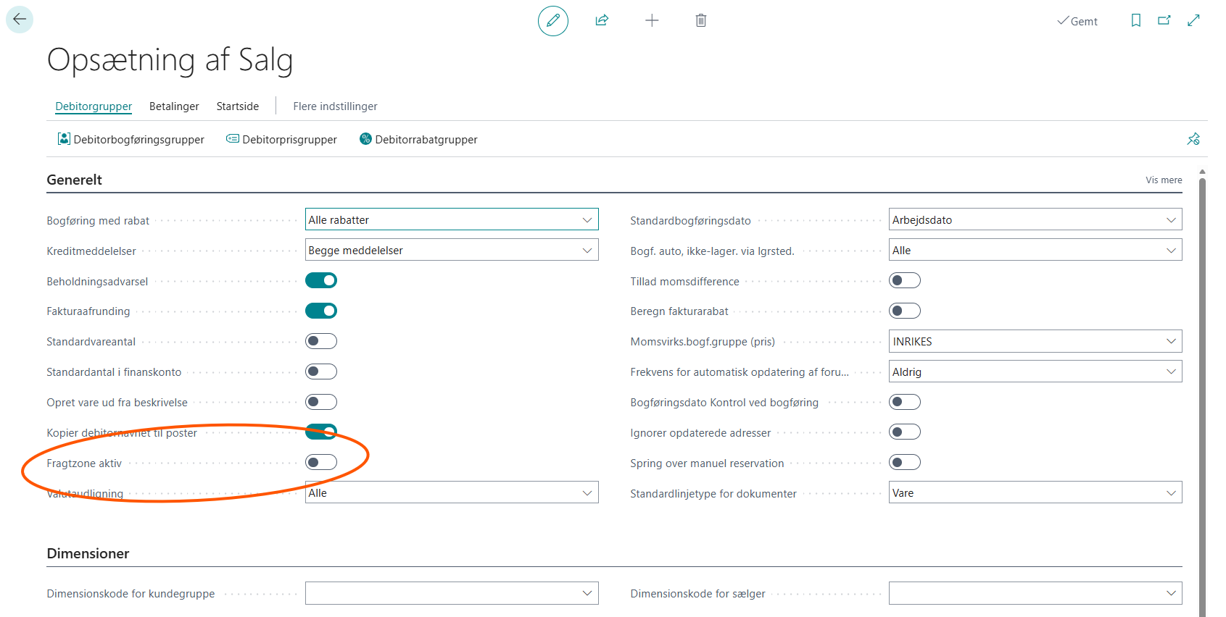

Igen under ”Opsætning af salg”, under fanen startside, ligger der to knapper ”Fragtzone” og ”Fragtzone postnummer”.
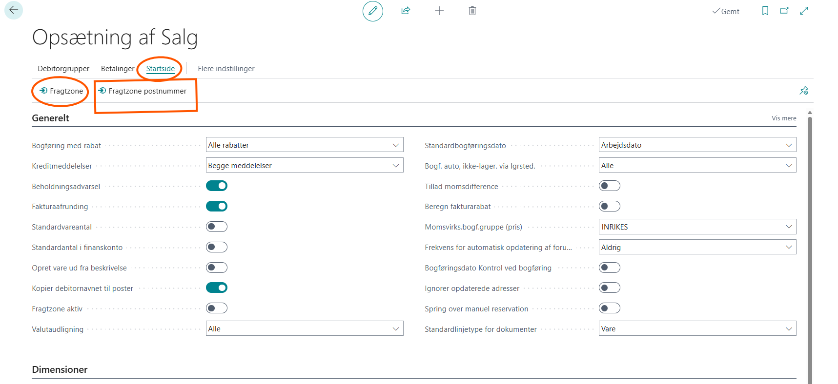

Under knappen ”Fragtzone”, skal man opsætte de forskellige fragtzoner, samt angive hvilke dage, der må leveres til en given fragtzone.

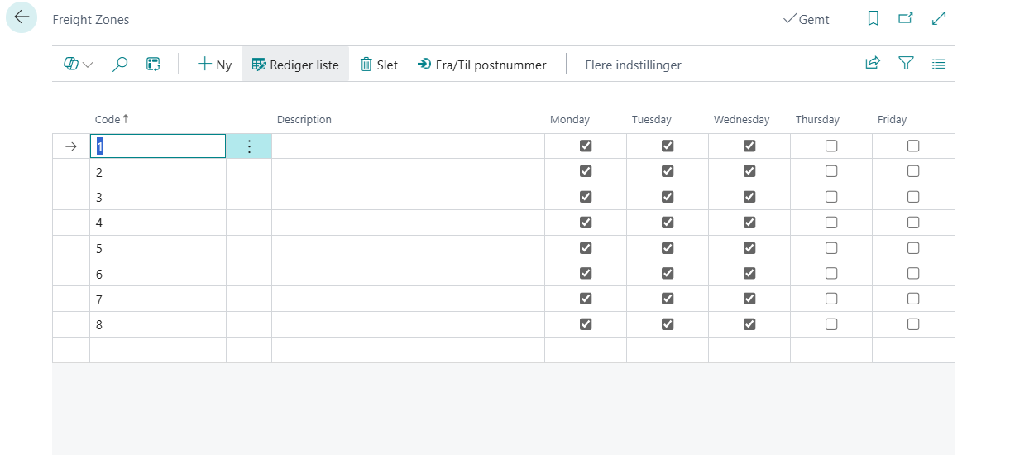

Man kan vælge knappen ”Fra/Til postnummer”, man kommer ind i den samme tabel, som hvis man under startsiden valgte ”Fragtzone postnummer”, dog med den forskel, at man vil have et filter i forhold til den linje (Fragtzone), man står på.
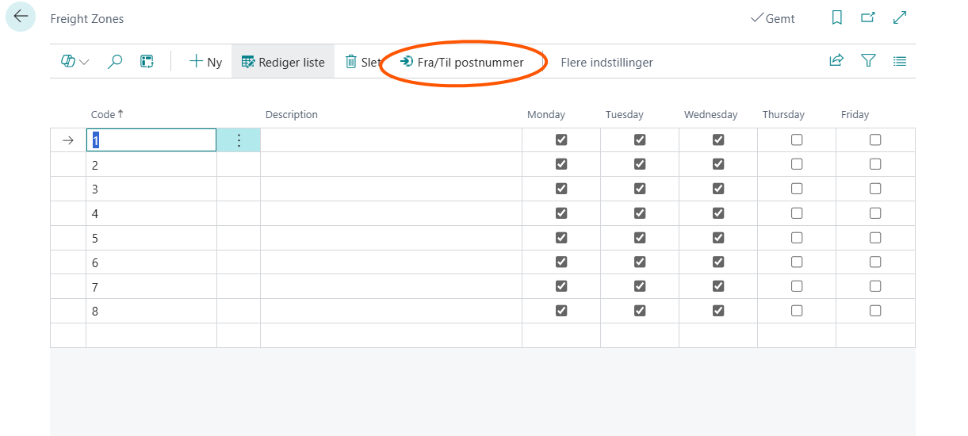

I dette vindue, skal man ligge de postnummer ind, der tilhører en given fragtzone, systemet kommer med en fejl, hvis man bruger et postnummer på flere fragtzoner, et postnummer kan kun tilhører en fragt zone.

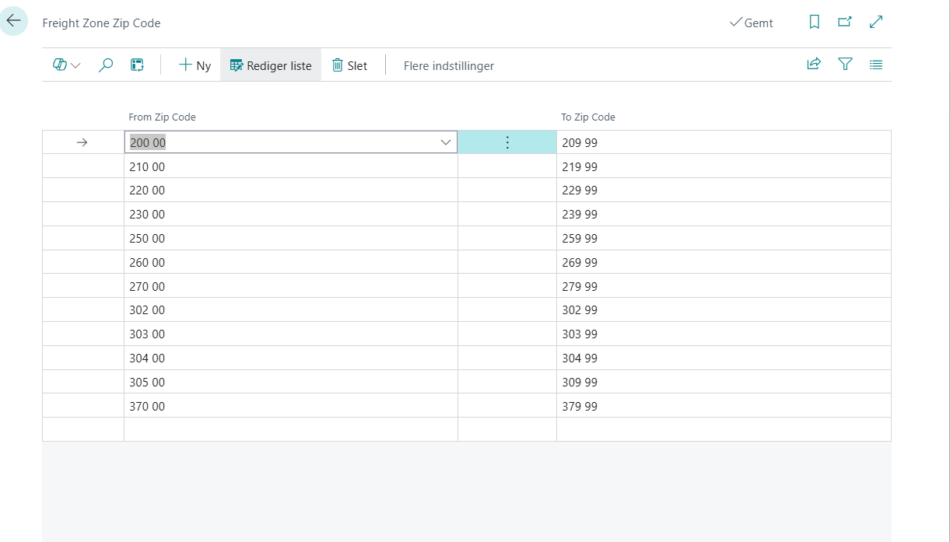

Hvis man vælger, at tilgå postnummer fra startsiden, får man en total liste og kolonnen ”Fragtzone” er synlig.

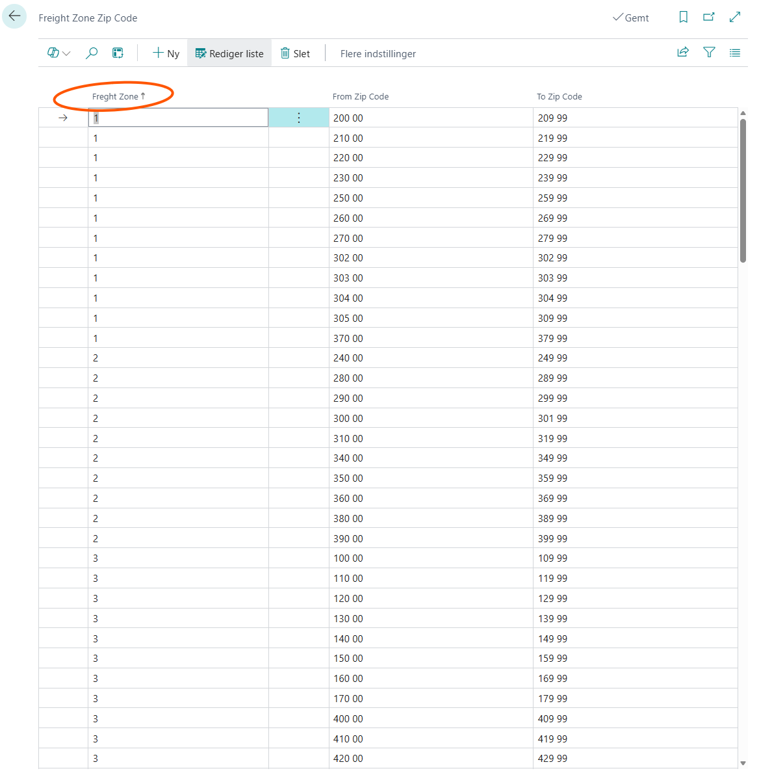

Som en sidste ting, skal man angive om en vare er underlagt fragtzone kontrol, det gør man på knappen ”Vare Fragtzone” på varekortet

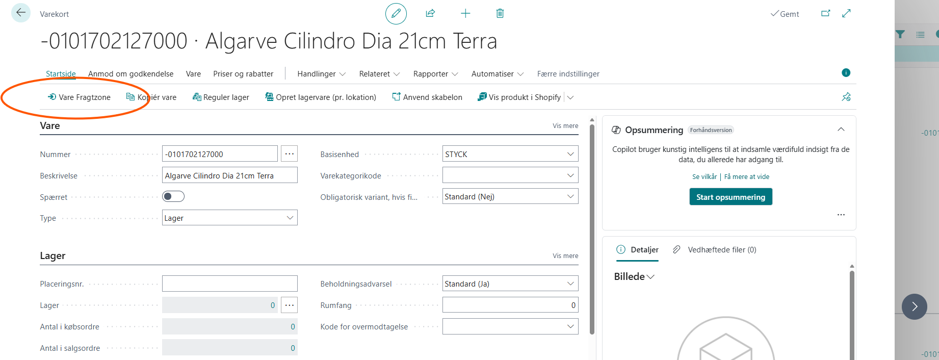

Man skal sætte hak i dette felt.

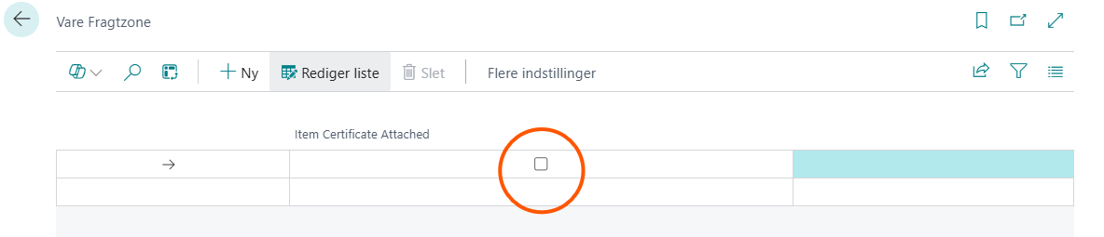

Nu er Fragtzone klar til brug og man kan aktivere systemet i ”Opsætning af salg”,

Når systemet er aktivt, kontrolleres salgsordre for, om der er vare med kontrol krav og om leveringsdatoen er på en tilladt ugedag, hvis den er køre den bare igennem, hvis ikke kommer denne fejl, når man laver opret pluk, en ordre kan altså ikke længere sendes til pluk, før fragtzone krav er overholdt.

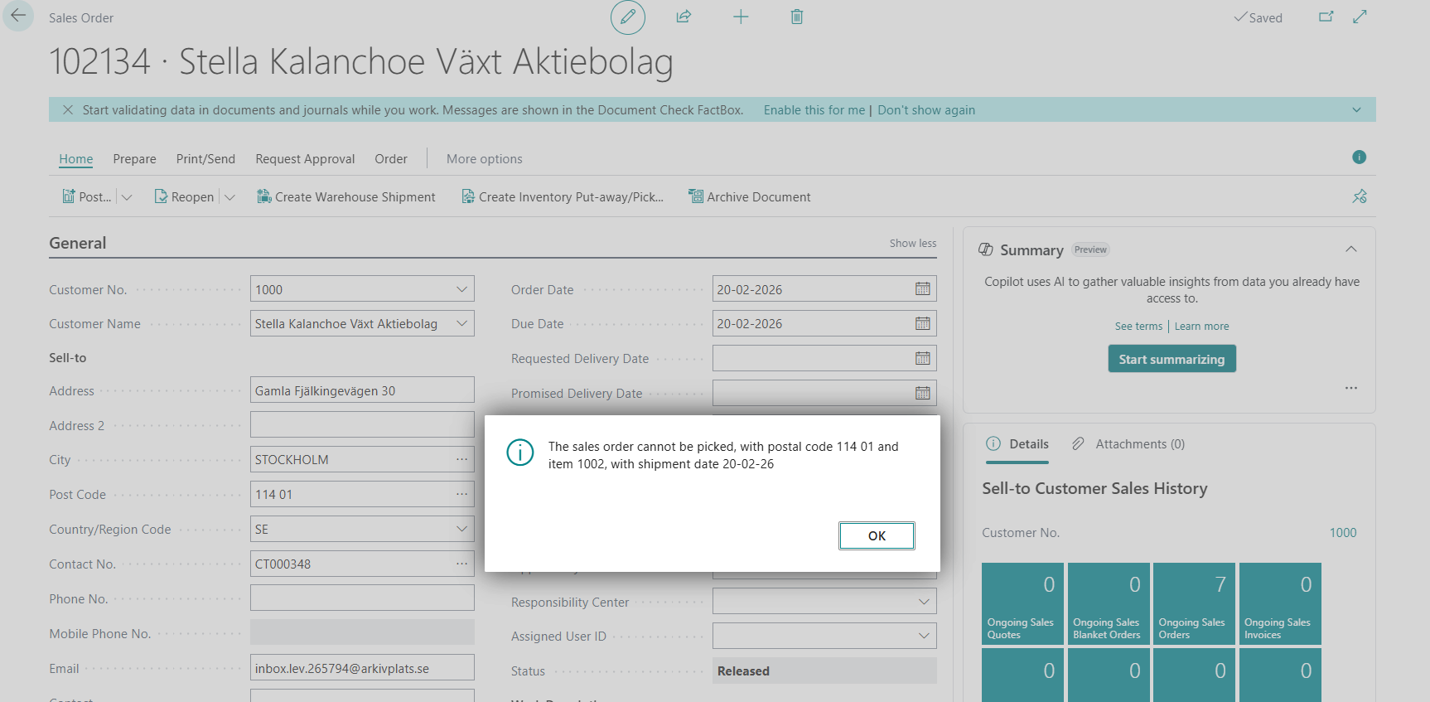

I job kø, kommer den samme besked, men ikke som en fejl, kun en oplysning, da en fejl vil stoppe jobkøen.

